海淀区高三年级第一学期期中练习
地 理 2015.11
本试卷共8 页，满分100 分。考试时长90 分钟。考生务必将答案答在答题纸上，在
试卷上作答无效。考试结束后，将本试卷和答题纸一并交回。
第Ⅰ卷（选择题 共50 分）
本卷共25 小题，在每小题给出的四个选项中，只有一项是符合题目要求的。请将所选答案前的代表字母填写在答题纸上。（每小题2 分，多选、错选、漏选，该小题均不得分）
《两小儿辩日》中有这样的描述，一儿曰：“日初出大如车盖，及日中则如盘盂，……”
一儿曰：“日初出沧沧凉凉，及其日中如探汤，……”据此，回答第1 题。
1. 文中描述的现象可以解释为
A . 日出时看太阳较大，是因为地球在近日点附近
B. 正午是看太阳较小，是因为太阳光被大气吸收
C. 日出时气温较低，是因为地面辐射较弱
D. 正午时气温较高，是因为太阳活动强烈
北京时间2015 时间9 月3 日上午10 时，几年中国人民抗战胜利暨世界反法西斯战
争胜利70 周年阅兵式正式开始，许多媒体进行了现场直播报到。据此，回答第2、3 题。
2. 阅兵式开始时
A. 东半球均为白昼 B. 大洋洲部分地区已是4 时
C. 伦敦正值深夜 D. 东经60˚正值日出时刻
3. 中国空军飞行编队“米毫不差”通过天安门广场，主要采用了
A. RS 技术 B. GPS 技术 C. GPRS 技术 D. GIS 技术
二十四节气是我国劳动人民独创的文化遗产，它能反映季节变化。二十四节气是根
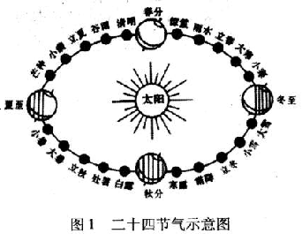
据地球在黄道上的位置进行划分的。读图1，回答第4-6 题。
4. 图中
A. 立春—我国各地正午的日影朝北
B. 立夏—北半球各地日出方向为东南
C. 立秋—太阳直射赤道，全球昼夜等长
D. 立冬—南极大陆仍有部分地区处于极夜
5. 从秋分到冬至期间
A. 地球公转速度渐慢
B. 亚马孙河流量渐小
C. 非洲草原逐渐枯萎
D. 亚洲高压逐渐增强
6. 二十四节气反映了我国的自然地理环境特征，下列叙述正确的是
A. 雨水前后，江淮地区出现连续性降水，称为梅雨
B. 处暑前后，我国大部分地区处于一年中最热时期
C. 霜降前后，冷空气活动逐渐增多，北方降温明显
D. 大雪前后，云贵高原多发生寒潮，降雪量达最大
图2 中两条曲线分别表示某地市区和郊区气压随海拔高度的变化。读图，回答第7、8题。
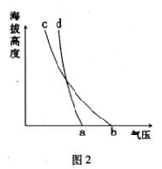
7. 图中
A. 随海拔高度的增加市区和郊区间气压差逐渐减小 B. a 代表市区近地面的气压状况
C. 近地面b 地的温度高于a 地 D. 气流运动方向为b→a→c→d
8. 下列叙述正确的是
A. 市区气流上升的根本原因是垂直方向上存在气压差异
B. 市区和郊区之间大气运动的直接原因是水平气压梯度力
C. 市区和郊区之间的热力环流易导致城市产生“热岛效应”
D. 郊区农民大量燃烧秸秆会加强市区和郊区间的热力环流
图3 为2015 年6 月11 日某时海平面等压线图（单位：百帕）。读图，回答9~11 题。
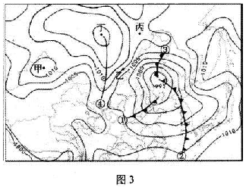
9. 此时
A. 甲地气压小于1010 百帕 B. 乙地风向为偏北风
C. 丙地风力大于乙地 D. 丁地盛行上升气流
10.图中
A. ①锋面将会向西北方向移动 B. ②锋面过境时可能带来降水
C. ③锋面过境后气温会降低 D. ④线区域受到冷锋的控制
11.锋面①过境时可能带来的灾害性天气是
A. 寒潮 B. 伏旱 C. 沙尘暴 D. 暴雨
图4 为气压带和风带示意图（局部）。读图，回答第12、13 题。
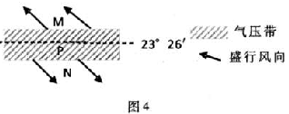
12. 图示
A. N 为低纬信风带 B. P 为副热带高气压带
C. M 给大陆西岸带来降水 D. 反映的时间为1 月份
13．图中的气压带和风带
A．若影响南美洲东部，受N 控制形成温带落叶阔叶林
B．若影响南美洲西部，P、N 交替控制形成热带草原
C．若影响非洲东部，受M 影响形成常绿阔叶林
D．若影响非洲西部，P、M 交替控制形成荒漠
昆仑山雪山矿泉水的水源地常年冰雪覆盖，地下水经过50 年的过滤和矿化，形成珍贵
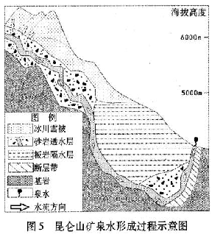
的雪山矿泉水。目前，当地政府在水源地建立了保护区，实行全天候水源保护。读图5，回答第14、15 题。
14．矿泉水形成过程中
A．依次经过了大气圈、水圈、生物圈
B．增加了矿物质含量，实现物质迁移
C．地下径流的流向仅受到地势的影响
D．水源的出露得益于独特的向斜构造
15．对水源地的保护说明
A．各种水体构成的水圈空间分布不连续
B．水资源是不可循环和再生的自然资源
C．水体污染会破坏水资源补给的循环性
D．地球淡水资源的主体冰川需加强保护

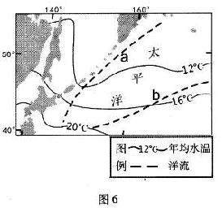
图6 为世界某海域年平均水温与洋流分布图。读图，回答第16、17 题。
16．图中
A．等温线的弯曲主要受海陆分布影响
B．等温线数值的递变受大气环流影响
C．洋流a 的形成是受季风环流的影响
D．洋流b 的形成是受中纬西风的影响
17．图中洋流
A．a 对沿岸的气候有降温减湿的作用
B．a 北部海域寒暖流交汇，易形成渔场
C．b 流经海域易形成海冰影响航行安全
D．b 可提高北美洲到欧洲船舶的航行速度
图7 为某河谷剖面图。读图，回答第18、19 题。
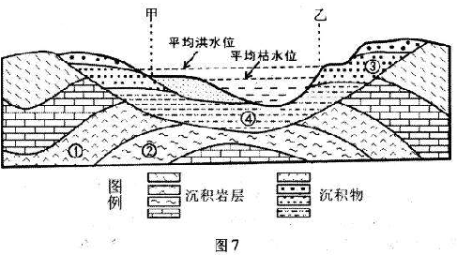
18．该河谷
A.最可能位于河流上游 B.位于背斜构造的顶部
C.乙处位于河流的凸岸 D.右岸侵蚀，左岸形成沙洲
19．图中
A.地层形成的先后顺序是④①② B.③处地层断裂下陷
C.沉积岩层因地壳运动而弯曲 D.甲地适合聚落的发展
位于意大利首都罗马的万神庙（图8），是罗马最古老的建筑之一。该建筑的地基和墙
体的材料是凝灰岩（岩浆岩），外墙采用大理石（变质岩）装饰。图9 为岩石圈物质循环示
意图。读图，回答第20、21 题。
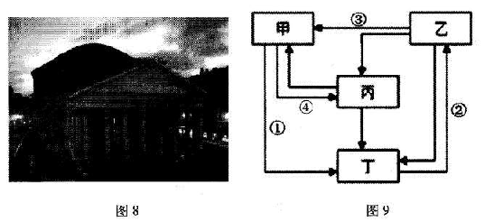
20．建造万神庙的石材所属岩石类型及其成因对应正确的是
A.凝灰岩—甲—① B. 凝灰岩—乙—③
C.大理石—丙—④ D. 大理石—丁—②
21.上述建筑材料在意大利广泛分布，是因为该地处于
A.亚欧板块与大西洋板块的张裂地带 B.亚欧板块与非洲板块的消亡边界
C.亚欧板块内部的地壳稳定地带 D.环太平洋火山地震带的西部
图10 为我国“丝绸之路经济带”各省区功能定位图。读图，回答第22、23 题。
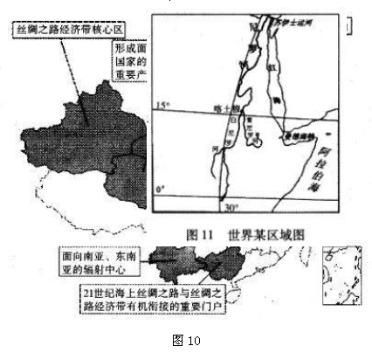
22. 我国“丝绸之路经济带”
A．设计我国西北、东北和西南的全部省区
B．核心区是我国少数民族种类最多的省区
C．面向南亚的省区有甘、青、宁、陕和滇
D．向北开放的窗口是黑、吉、辽、津和蒙
23. 我国“丝绸之路经济带”跨越了
A． 四大高原和三大盆地 B．黄河、长江和闽江流域
C．热带、北温带和北寒带 D．常绿硬叶林和针阔混交林
读图11，回答第24、25 题。
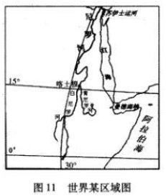
24. 图中
A．曼德海峡沟通印度洋和太平洋 B．苏伊士运河两侧是中亚和北非
C．红海是世界重要的石油运输通道 D．沿海地带为该区域主要的农耕区
白尼罗河和青尼罗河是尼罗河的两大支流，它们在喀
土穆汇合后，史称尼罗河。
25.关于尼罗河的叙述正确的是
A． 白尼罗河流经热带沙漠气候区 B． 青尼罗河流量稳定，流速平缓
C． 干流流向自南向北有凌汛现象 D． 其定期泛滥孕育了古埃及文明
第Ⅱ卷（综合题 共50 分）
26.（10 分）图12 为“某区域等高线地形图”。读图，回答下列问题。
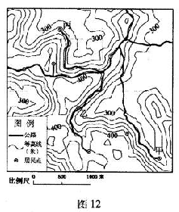
（1）判读甲村和丙村所处的地形部位，并判断在丙村是否可以直接看到乙村。（3 分）

（2）量算图中甲村到乙村的直线距离，说出从甲村开车沿公路驶向乙村的大致方向。（3
分）

（3）图中公路线路比较曲折，试分析其选线的原因。（4 分）

27.（14 分）读图表资料，回答下列问题。
表1 甲地（39°57’N，116°17’E）和乙地（33°55’S，18°25’E）气候资料
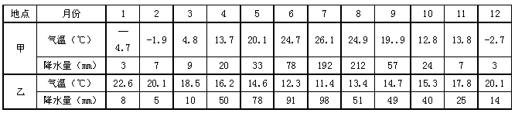（1）判断甲地气候类型并简述其气候特征。（3 分）
（2）比较甲、乙两地降水的季节分配差异并说明原因。（6 分）

图13 为丙地（）气温降水统计图，日均高温是指一个月中各日的最高
气温的平均值，日均低温是指一个月中各日的最低气温的平均值。
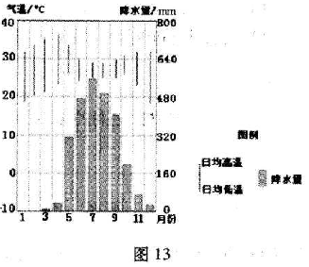
（3）丙地从12 月到次年4 月日均高温较高且日均低温较低，试分析原因。（5 分）

28.（10 分）读图14，回答下列问题。
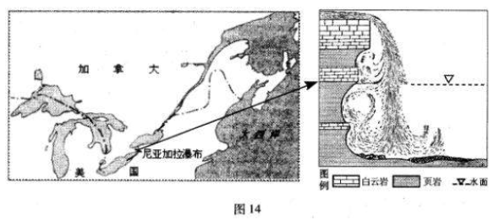
五大湖位于加拿大和美国之间，是世界上最大的淡水湖群。湖水流入圣劳伦斯河，注入大西洋。
（1） 说明湖泊对该区域气候与河流的影响。（3 分）

尼亚加拉瀑布位于五大湖的伊利湖和安大略湖之间，瀑布在1842 年至1905 年间平均每
年向上游方向移动170 厘米，这与其软（页岩）硬（白云岩）相间的地址条件有关。
（2） 说明尼亚加拉瀑布向上游方向移动较快的原因。（4 分）

为保护尼亚加拉瀑布景观，美、加两国政府耗巨资修建工程，在瀑布上游引水发电。
（3）简述这一做法对瀑布的影响。（3 分）

29．（16 分）读图15，回答下列问题。
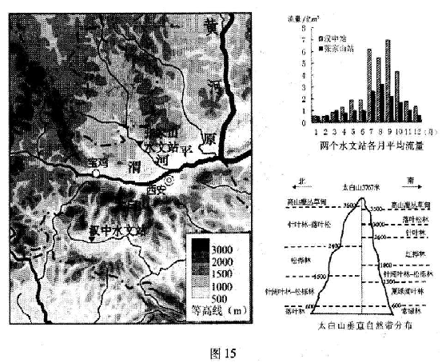
（1）描述图中渭河平原以北的地形区的地形特征。（3 分）
（2）比较图中两个水文站所在河段水文特征的异同。（4 分）
太白山是秦岭的主峰，动植物资源丰富多样。
（3）与北坡相比，说出南坡自然带的分布特征并分析原因。（6 分）
山阳县地处秦岭南坡，是陕西省钒矿资源的主要富集地。近年来山阳县提出打造“中国
钒都”的口号，吸引了大批企业入驻。2015 年8 月12 日山阳县发生山体滑坡，造成严重的
人员伤亡和财产损失。

海淀区高三年级第一学期期中练习
地理参考答案2015.11
第Ⅰ卷（选择题共50分）
本卷共25小题，在每小题给出的四个选项中，只有一项是符合题目要求的。请将所选答案前的代表字母填写在答题纸上（每小题2分，多选、错选、漏选，该小题均不得分）。
题号 | 1 | 2 | 3 | 4 | 5 | 6 | 7 | 8 | 9 | 10 | 11 | 12 | 13
答案 | C | C | B | A | D | C | B | B | B | B | D | B | D
题号 | 14 | 15 | 16 | 17 | 18 | 19 | 20 | 21 | 22 | 23 | 24 | 25
答案 | B | D | D | A | B | C | C | B | C | A | C | D

第Ⅱ卷（综合题共50分）

26. （共10分）
（1）（3分）
甲村位于山谷，（1分）丙村位于山脊。（1分）在丙村看不到乙村。（1分）
（2）（3分）
1700～1800米。（1分）
从甲村到乙村的行驶方向：先向北（西北），（1分）再向西南。（1分）（只写向西北方向行驶，不得分）
（3）（4分）
多沿等高线修建，减少道路起伏，（1分）降低修建难度，（1分）保证行驶安全；（1分）尽可能连接各居民点，保证出行需要（或带动山区经济发展）。（1分）

27. （共14分）
（1）（3分）
温带季风气候。（1分）冬季寒冷干燥，（1分）夏季高温多雨。（1分）
（2）（6分）
甲地降水夏（秋）多，冬（春）少（1分）；乙地降水冬季多，夏季少（1分）。
甲地夏季受（来自太平洋的东南）暖湿季风影响，降水较多；（1分）冬季受（来自蒙古-西伯利亚的西北）干冷季风影响，降水较少。（1分）
乙地夏季受副热带高气压带控制，降水较少；（1分）冬季受中纬西风带影响，降水较多。（1分）
（3）（5分）
此时段降水较少，云量少，（1分）白天大气对太阳辐射的削弱作用弱，（1分）到达地面的太阳辐射多（或：地面辐射强），（1分）所以日均高温较高；夜晚大气逆辐射弱，（1分）大气对地面的保温作用弱（或：地面损失热量多），（1分）所以日均低温较低。

28. （共10分）
（1）（3分）
调节气候，年较差、日较差减小，（1分）降水量增加；（1分）调节河流径流量，减少河流径流量的季节变化。（1分）
（2）（4分）
水流量大，（1分）流水侵蚀作用强；（1分）较软的岩层易被流水侵蚀，（1分）较坚硬的岩层易塌落。（1分）所以，瀑布向上游移动速度较快。
（3）（3分）
减少水量（调节水量），（1分）减弱了对岩层的侵蚀作用，（1分）减缓瀑布向上游移动的速度。（1分）

29．（共16分）
（1）（3分）
地形以高原为主，（1分）地势北高南低，（1分）千沟万壑（流水侵蚀地貌为主；地表崎岖）。（1分）
（2）（4分）
相同：径流量（水位）季节变化大，（1分）河流的汛期出现在夏秋季。（1分）
不同：径流量张家山站比汉中站小，含沙量张家山站比汉中站大，张家山站有结冰期。（回答其中2项，得2分）
（3）（6分）
特征：南坡垂直带谱的数量多，（1分）同一自然带在南坡大多分布海拔较高，（1分）南坡基带为常绿阔叶林。（1分）
原因：南坡为阳坡，热量充足，（1分）南坡为迎风坡，降水量较大，（1分）受地形阻挡，南坡受冬季风影响较弱。（1分）
（4）（3分）
该地位于秦岭山地，地势起伏大（山高沟深、地形较陡），（1分）夏季（或：8月）降水集中，强度大；（1分）开采钒矿和工程道路建设，破坏山体（地表物质不稳定），破坏植被等。（1分）

